Hawdd ei Ddeall

Bwrdd Iechyd Prifysgol Bae Abertawe
Ein cynllun ar gyfer Gwasanaethau Hydrotherapi ar ôl COVID-19
Ffurflen Ymateb
Anfonwch y ffurflen hon yn ôl aton ni erbyn 18 Chwefror 2022

Cafodd y ddogfen hon ei hysgrifennu gan Fwrdd Iechyd Prifysgol Bae Abertawe. Mae’n fersiwn hawdd ei ddeall o ‘Newid ar gyfer y Dyfodol. Ymgysylltu Cyhoeddus ar Ein Cynigion ar gyfer Gwasanaethau Hydrotherapi yn dilyn COVID-19’

Ionawr 2022

Ynglŷn â’r ffurflen ymateb hon


Helo. Bwrdd Iechyd Prifysgol Bae Abertawe ydyn ni.
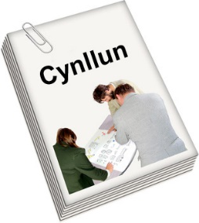
Rydyn ni’n rhedeg eich gwasanaethau GIG lleol yn ardaloedd Castell Nedd Port Talbot ac Abertawe.
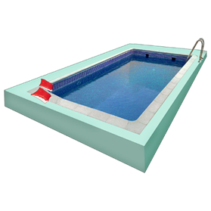
Rydyn ni wedi gwneud cynllun ynglŷn â gwella ein gwasanaethau Hydrotherapi.

Mae Hydrotherapi yn driniaeth ar gyfer rhai problemau iechyd, gan ddefnyddio symud mewn pwll arbennig.
Mae arnon ni eisiau gwybod beth rydych chi feddwl am ein cynllun.
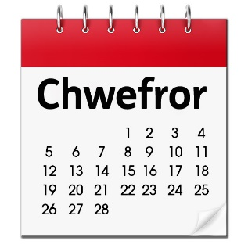
Darllenwch y prif ddogfen sy’n cael ei galw’n Newid ar gyfer y Dyfodol – Ein cynllun ar gyfer Gwasanaethau Hydrotherapi ar ôl COVID-19 i’ch helpu i ateb y cwestiynau hyn.

Atebwch y cwestiynau ar y ffurflen hon ac anfonwch y ffurflen aton ni erbyn 18 Chwefror 2022
- Gallwch chi ei he-bostio at: SBU.engagement@wales.nhs.uk

Neu ei phostio at:
Y Prif Weithredwr
BIP Bae Abertawe
1 Porthfa Talbot
Baglan
SA12 7BR.

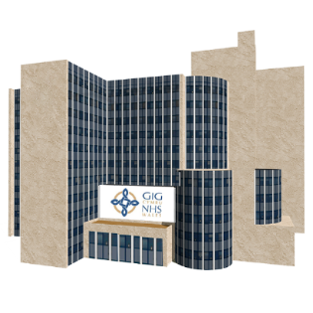
Gallwch chi ei rhoi mewn ‘drop box’ yn yr adrannau Ffysiotherapi yn:

-Ysbyty Castell Nedd Port Talbot
-Ysbyty Singleton neu
- Ysbyty Treforys

Os hoffech chi gael help i lenwi’r ffurflen hon cysylltwch â ni:

E-bost: SBU.Engagement@wales.nhs.uk

Neu ffôn: 01639 683355

Ffyrdd eraill o ddweud wrthyn ni beth rydych chi’n feddwl


Gallwch chi ysgrifennu aton ni:
Y Prif Weithredwr
BIP Bae Abertawe
1 Porthfa Talbot
Baglan
SA12 7BR.

E-bost: SBU.Engagement@wales.nhs.uk
Ffôn: 01639 683355

Facebook: Swansea Bay NHS

Twitter: @SwanseabayNHS

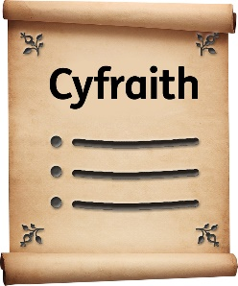


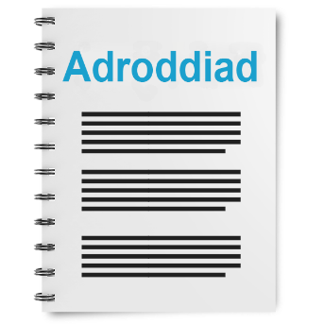


Sut rydyn ni’n defnyddio eich gwybodaeth
Rydyn ni’n defnyddio eich gwybodaeth trwy ddilyn deddf sy’n cael ei galw’n Reoliad Cyffredinol y DU ar Ddiogelu Data (GDPR)
Gall ein staff weld eich atebion.
Weithiau rydyn ni’n gofyn i fudiadau eraill i’n helpu i ddeall atebion pobl. Felly efallai y byddan nhw’n gweld eich gwybodaeth hefyd.
Rydyn ni fel arfer yn cyhoeddi adroddiad i ddangos y mathau o bethau y mae pobl wedi’i ddweud.
Weithiau mae hyn yn meddwl bod manylion personol pobl yn cael eu cynnwys. Dywedwch wrthyn ni os nad oes arnoch chi eisiau i’ch gwybodaeth bersonol gael ei chynnwys.
Os ydych chi yn ein hadroddiad gallai’r wybodaeth fod ar gael am amser hir.


Ond am dair blynedd yn unig y bydd gwybodaeth sydd ddim yn cael ei chyhoeddi yn cael ei chadw.
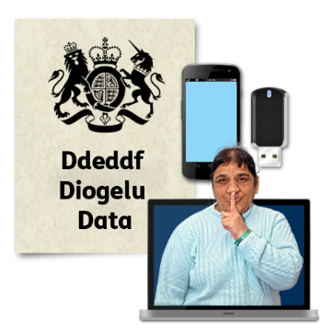
Mae’r deddfau diogelu data yn rhoi’r hawl i chi:
- Wybod pa wybodaeth sydd gennym ni amdanoch chi a sut y gallwch chi ei weld.
- Gwneud i ni newid unrhyw gamgymeriadau yn yr wybodaeth amdanoch chi.
- Gofyn i ni beidio â defnyddio’r wybodaeth mewn rhai achosion.
- Gofyn i ni ddileu’r wybodaeth sydd gennym ni amdanoch chi mewn rhai achosion.
- Symud yr wybodaeth amdanoch chi i rywle arall mewn rhai achosion.

Os hoffech chi wybod mwy am y ffordd y mae eich gwybodaeth yn cael ei chadw a’i defnyddio, cysylltwch â ni yn:

Swyddog Diogelu Data,
Pencadlys Bwrdd Iechyd Prifysgol Bae Abertawe
1 Porthfa Talbot
Port Talbot
SA12 7B

Gallwch chi hefyd gysylltu â’r ‘Information Commissioner’s Office’:
Wycliffe House
Water Lane
Wilmslow
Cheshire
SK9 5AF

Ffôn: 01625 545745 or 0303 123 1113
Gwefan: ico.org.uk

Cwestiynau
- Ydych chi’n cytuno â’n cynlluniau i gau’r pwll Hydrotherapi yn Ysbyty Treforys yn barhaol?

Dywedwch wrthyn ni beth rydych chi’n feddwl

- Ydych chi’n cytuno â’n cynlluniau i ddefnyddio’r pyllau yn Ysbytai Castell Nedd Port Talbot a Singleton ar gyfer bob sesiwn Hydrotherapi?

Dywedwch wrthyn ni beth rydych chi’n feddwl.

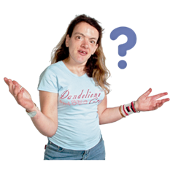
- Ychwanegwch unrhyw beth arall yr hoffech chi ei ddweud yma.



Diolch am ateb y cwestiynau.

